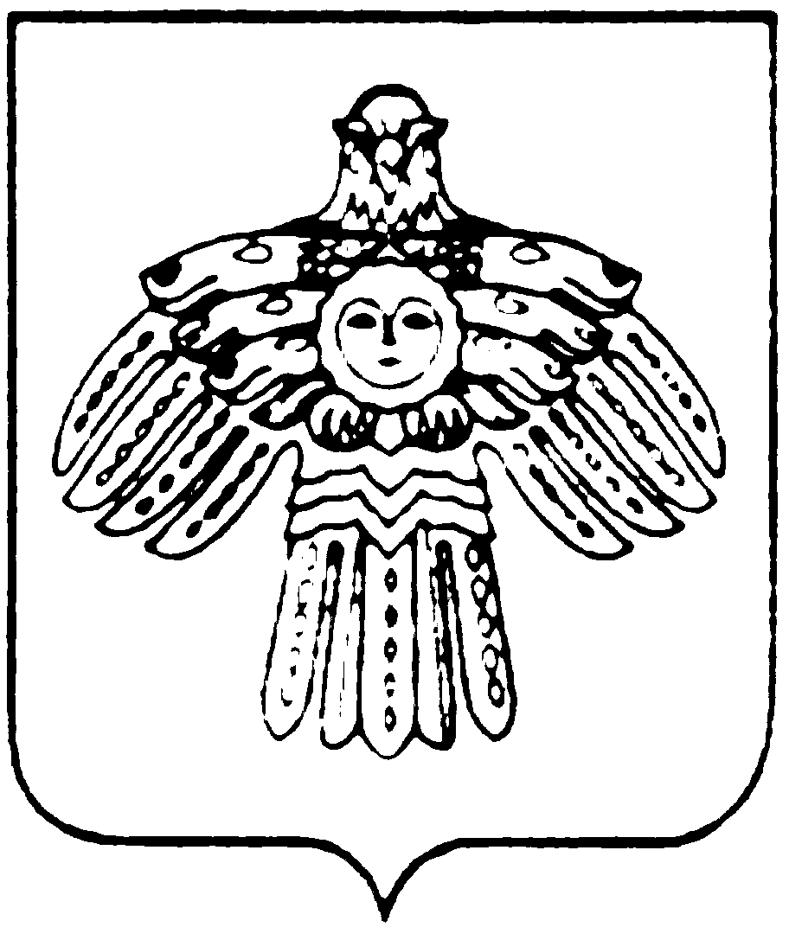
МИНИСТЕРСТВО КУЛЬТУРЫ И  НАЦИОНАЛЬНОЙ ПОЛИТИКИ  РЕСПУБЛИКИ КОМИ  КОМИ РЕСПУБЛИКАСА  КУЛЬТУРА ДА НАЦИОНАЛЬНÖЙ  ПОЛИТИКА МИНИСТЕРСТВО  167010, г.Сыктывкар,  ул.Коммунистическая, 8  тел/факс (8-212) 24-57-78  Е-mail: mincult@rkomi.ru  от ________________N______________  На N ______ от _______________ 2006 г. |  | ООО «Новый мир»

Сектор официального перевода Министерства культуры и национальной политики РК высылает Вам перевод текста с русского на коми язык:

Государственное учреждение  «Коми республиканский онкологический диспансар» | «Коми республиканскöй онкология диспансер»  государственнöй учреждение
Общество с ограниченной  ответственностью «Коми  республиканский учебный центр  «Автокадры» | «Автокадръяс»  Коми республиканскöй велöдан шöрин» ичöт кывкутана котыр

Главный специалист Н.А.Попова

исп. Исакова Ольга Лембитовна, 24-82-27      

